BODIO

5 ½-Zimmer-Wohnung mit Balkon

an sonniger Aussichtslage mit Gemüsegarten

……………………………………………………..……………………………………..………..…..……………….……….

appartamento di 5 ½ locali nell' ultimo piano

posizione soleggiata, centrale e con bella vista

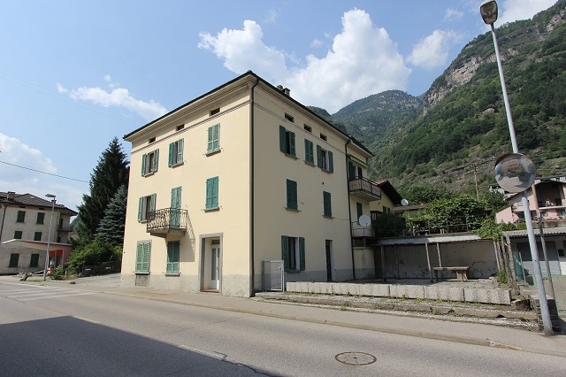

4180/2741

Fr. 200‘000.--

Ubicazione

Regione: Leventina
Località: 6743 Bodio, Via Stazione 31

Informazione sull’immobile

Tipo dell’immobile: appartamento di 5 ½ locali nell’ultimo piano con giardino
Superficie abitabile: ca. 120 m2

Anno di costruzione: 1915
Rinnovazioni: 2001 e 2015
Piani: 3
Terrazze: 2
Posteggi: 1 esterno
Locali: 5
Bagno/WC: 1
Spese: ca. 250.--
Riscaldamento: camino, pellet, elettrico
Pavimento zona giorno: piastrelle
Pavimento zona notte: laminato
Posizione: centrale, soleggiata con bella vista
Vista lago: no
Possibilità d’acquisti: si
Scuole: si
Mezzi pubblici: si
Distanza prossima città: 20 km
Distanza autostrada: 3 km

Descrizione dell’immobile

Quest’appartamento di 5 ½ locali nell’ultimo piano con giardino si trova in posizione centrale e soleggiata alla Via Stazione 31 a Bodio.

L’edificio di 5 appartamenti è dell’anno 1915 e riattato nel 2001 e 2015. Si trova ancora in buono stato. L’appartamento comprende un atrio, un soggiorno/pranzo con camino, una cucina, un balcone, 4 camere, un rispostiglio ed un bagno/WC. Una bella vista si estende sul paese e le montagne circostanti. L’appartamento ha un orto. Nei prossimi anni a Bodio fanno tanti posti di lavoro e così l’appartamento è interessante anche per un acquisto di reddito. L’affitto annuale è ca. Fr. 11’400.--. L’appartamento ha anche un piccolo giardino con pergola.

L’immobile é facilmente raggiungibile in macchina. Vi è un posteggio esterno a disposizione. L’autostrada A2 a Biasca è a 3 km. Tramite autopostale si può arrivare alla stazione ferroviaria di Biasca. Scuole e possibilità d’acquisti si trovano in paese.

Standort

Region: Bellinzonese
Ortschaft: 6743 Bodio, via Stazione 31
Objekt Typ: 5 ½-Zimmer-Dach-Wohnung mit Balkon
Lage: sonnige Aussichtslage
Etage: 2.OG
Lift: nein
Wohnfläche: ca.120m2
Baujahr: ca. 1915
Renovationen: 2001, 2014 (Pellett-Kamin)
Zustand: gut
Bad/WC: 1
Balkon: 1
Parkplätze: 1 Aussenparkplatz
Heizung: Ölzentralheizung
Nebenkosten: ca. Fr. 250.--
Bodenbelag: Platten und Laminat
Zweitwohnsitz möglich: ja
Einkaufsmöglichkeiten: ja
Öffentliche Verkehrsmittel: 250m
Schulen: 600m
Distanz zur nächsten Stadt: 20km
Distanz Autobahn: 3km

Objektbeschreibung

Diese 5 ½-Zimmer-Wohnung liegt im obersten Stock eines 5-Familienhauses an sonniger Aussichtslage in Bodio an der Via Stazione 31.
Die Wohnung und das Mehrfamilienhaus befinden sich in einem guten Zustand. Die Wohnung verfügt über einen praktischen Grundriss und wirkt hell und wohnlich.
Der schöne Wohn-/Essbereich mit Cheminée und Küche führt auf den Balkon mit toller Aussicht auf die umliegenden Berge. Weitere 4 Zimmer und das Bad/WC komplettieren die Wohnung. Im Zwischengeschoss gehört noch ein Abstellraum zur Wohnung.

Zur Wohnung gehört noch ein kleiner Gemüsegarten. Da in Bodio viele neue Arbeitsplätze entstehen, könnte diese Wohnung auch als Renditeobjekt interessant sein. Es wird ein Mietzins von ca. Fr. 11‘400.-- jährlich erzielt. Zur Wohnung gehört auch noch ein kleiner Garten mit Pergola.

Zur Wohnung gehört ein eigener Aussenparkplatz. Die Fahrt zur Autobahn A2 in Biasca dauert fünf Minuten. Es besteht eine Busverbindung nach Biasca und Faido. Die Fahrt nach Bellinzona dauert ca. 15 Minuten. Im Dorf gibt es Einkaufsgeschäfte und die Schulen. In Biasca gibt es grössere Einkaufsmöglichkeiten.

Eingang, Wohn-/Essbereich mit Küche entrata, soggiorno, pranzo e cucina

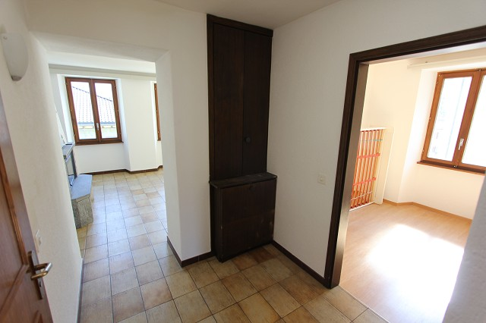
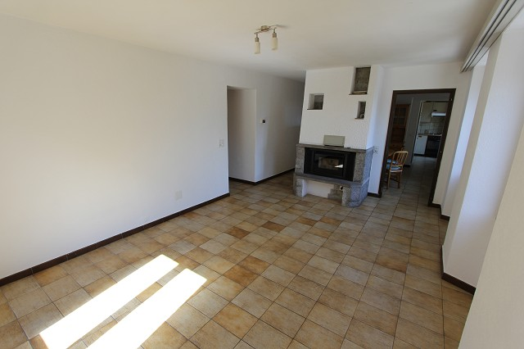

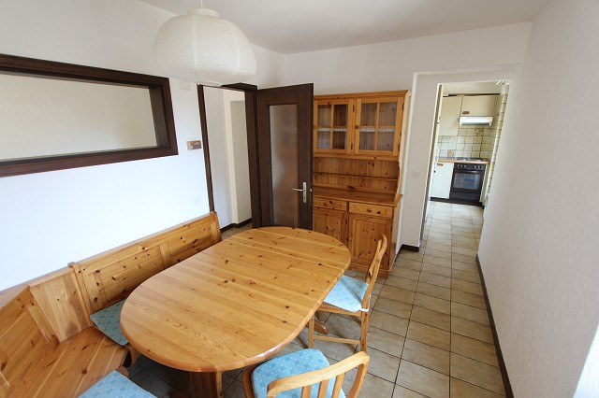
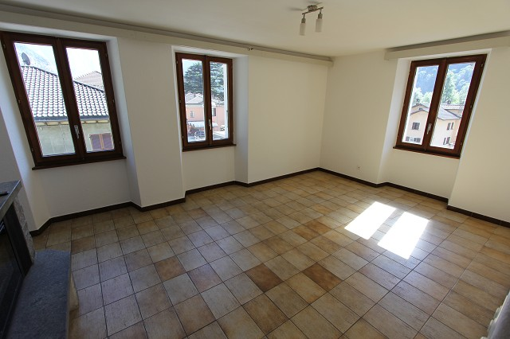

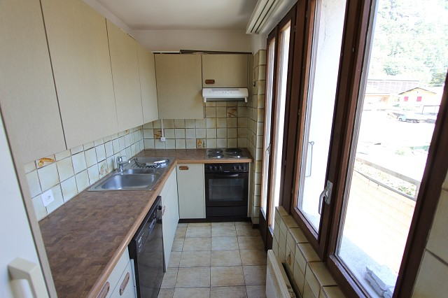
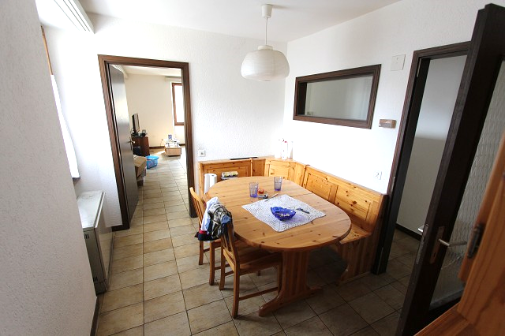

4 Zimmer und Bad 4 camere e bagno

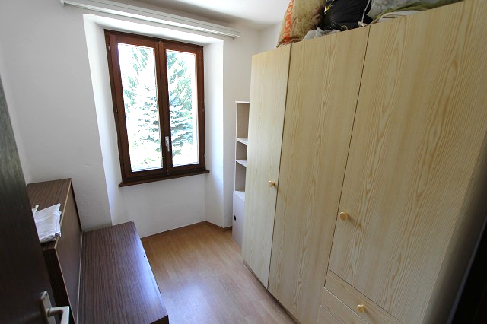
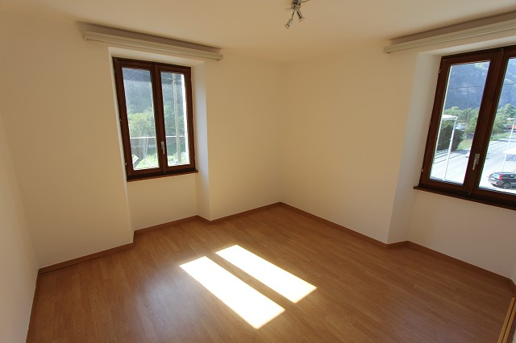

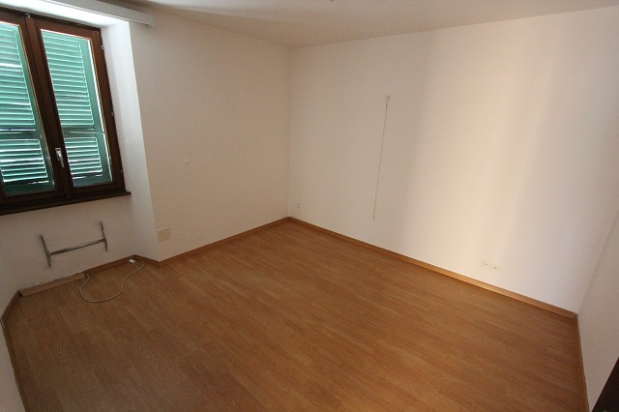
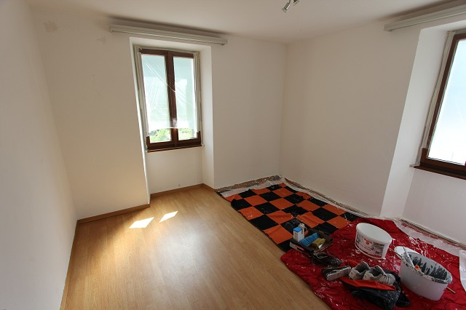

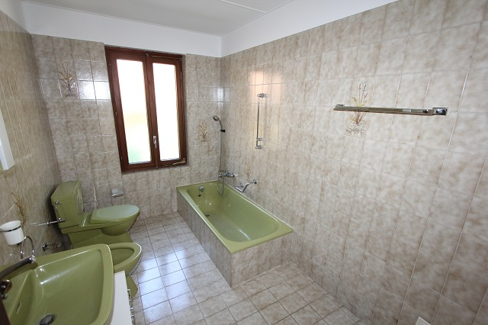
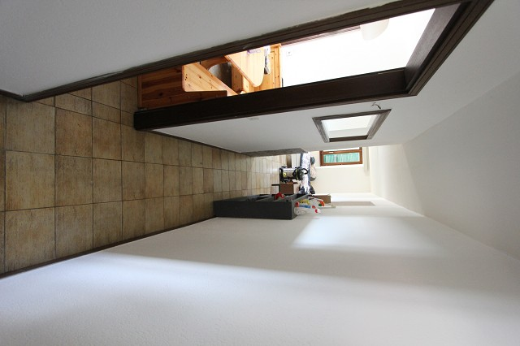

Aussichtsbalkon balcone con bella vista

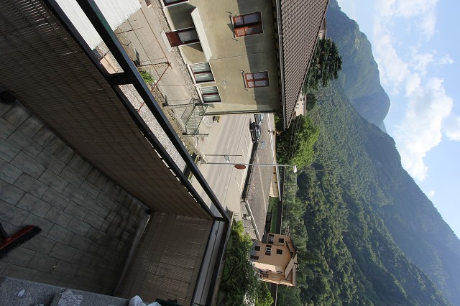

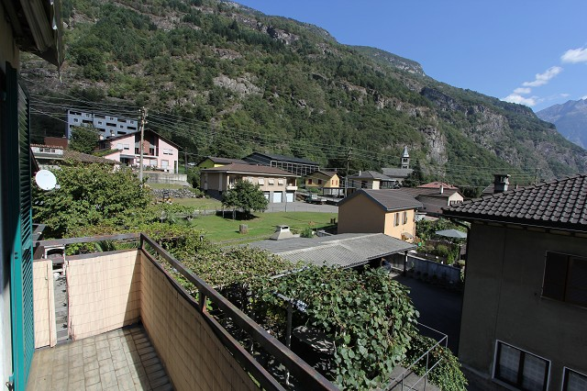

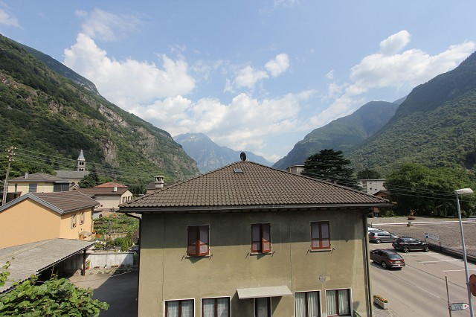
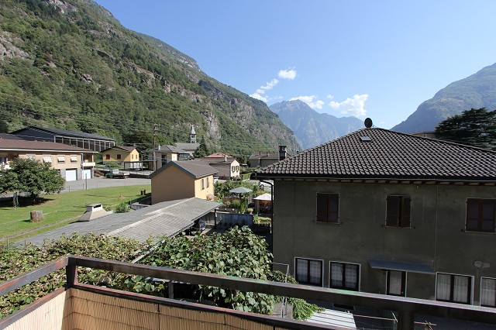

Sitzplatz und Garten cortile con giardino

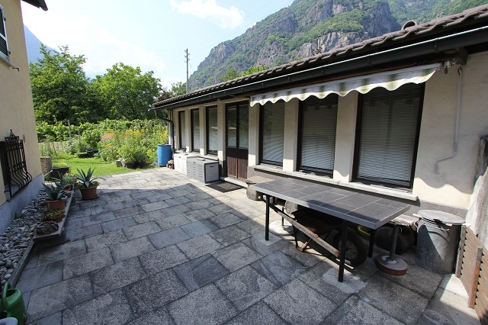
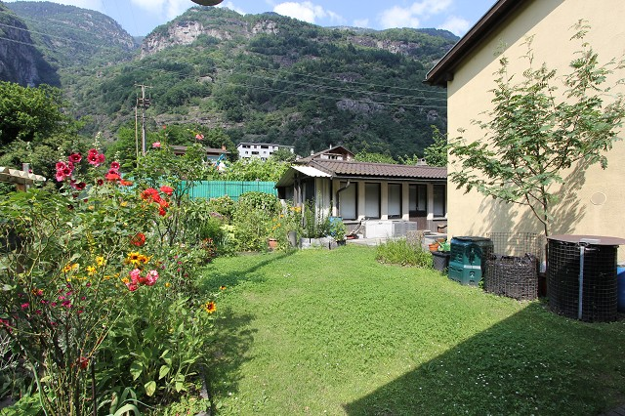

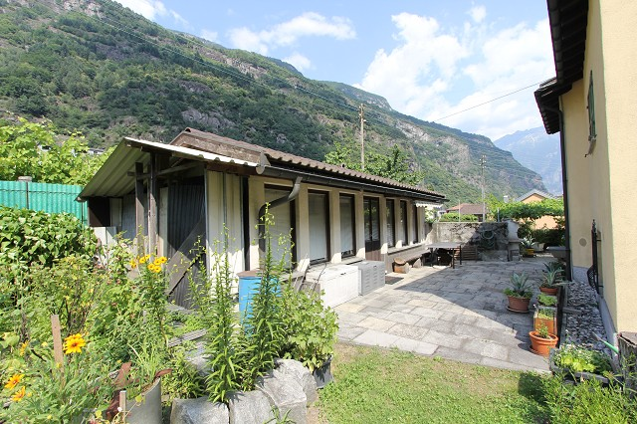
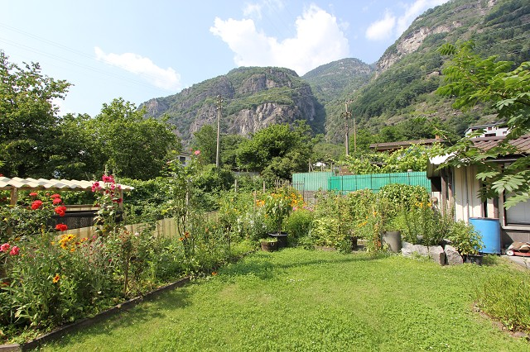

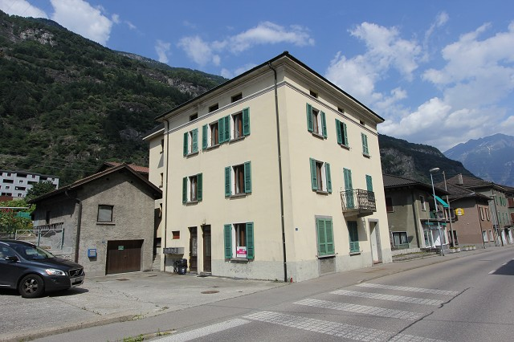
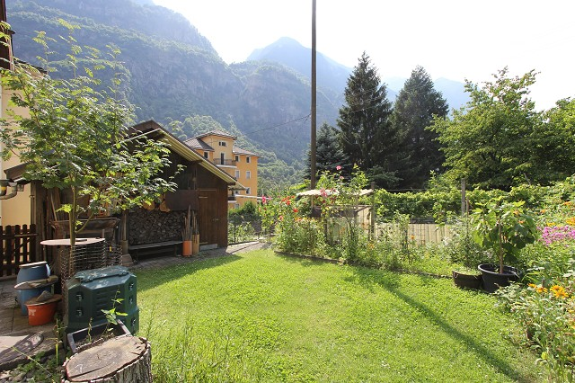

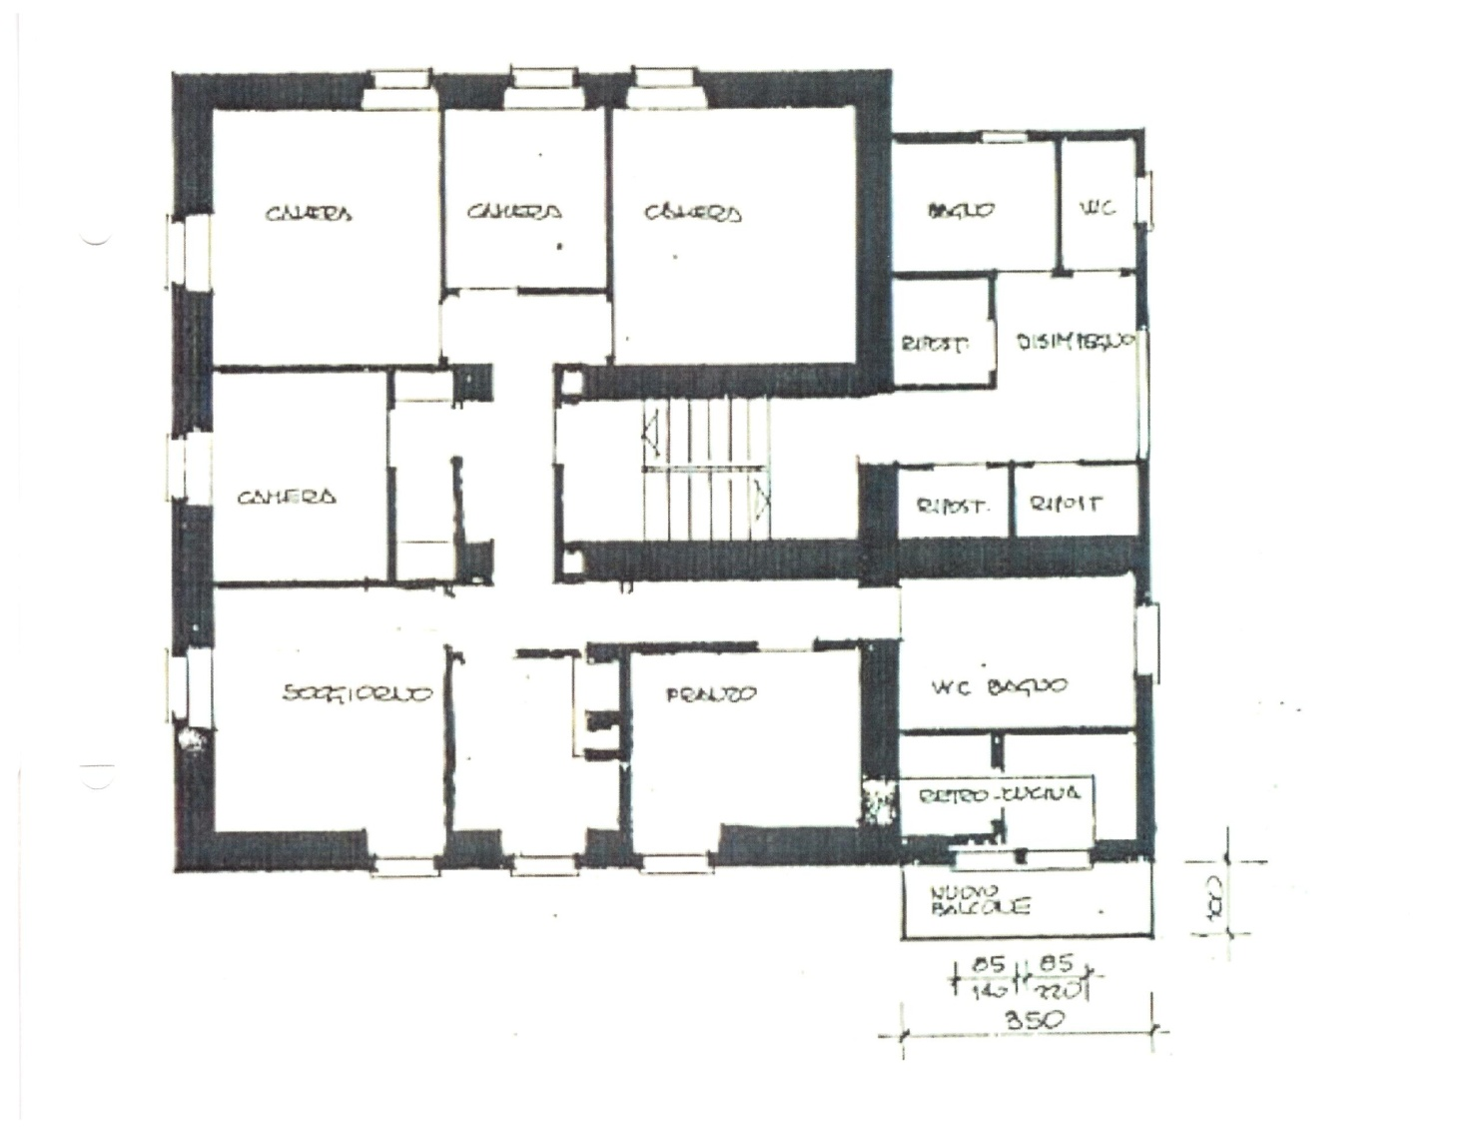

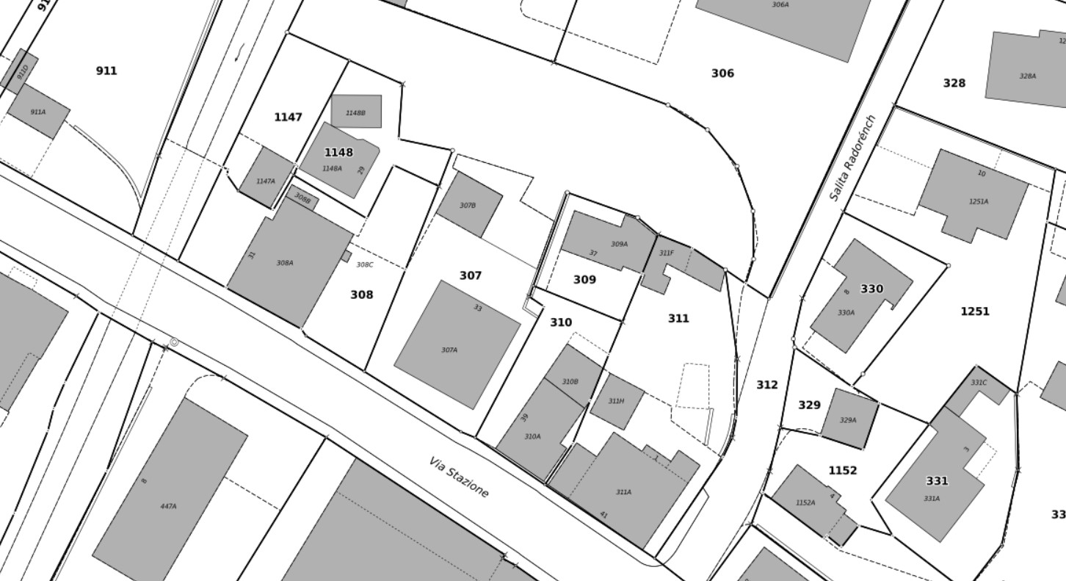

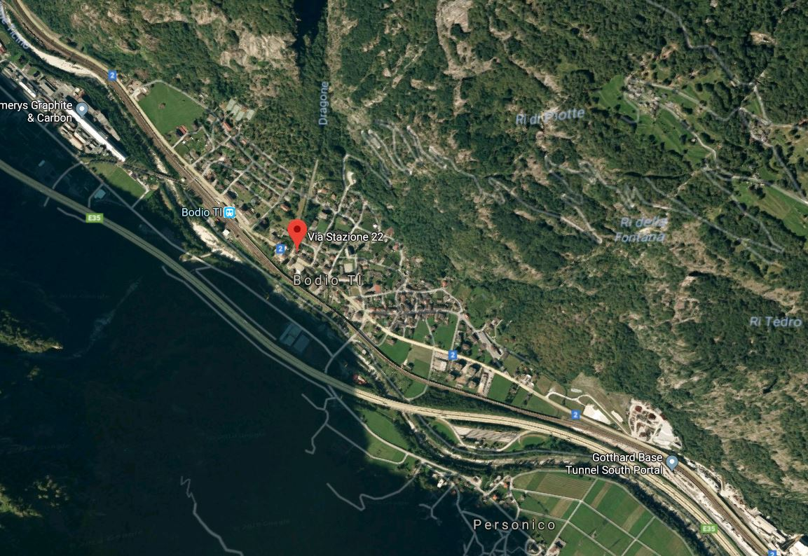

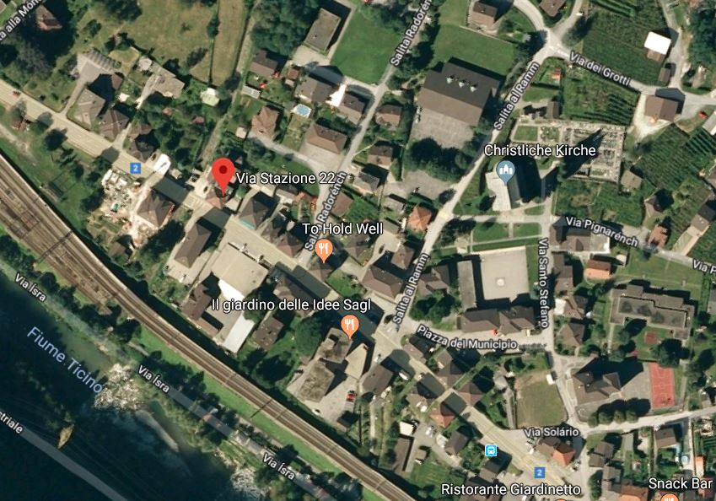

TICINO | Ascona

TICINO | Bodio

